ФЕДЕРАЛЬНОЕ ГОСУДАРСТВЕННОЕ АВТОНОМНОЕ ОБРАЗОВАТЕЛЬНОЕ УЧРЕЖДЕНИЕ ВЫСШЕГО ОБРАЗОВАНИЯ

«НАЦИОНАЛЬНЫЙ ИСCЛЕДОВАТЕЛЬСКИЙ УНИВЕРСИТЕТ ИТМО»

Факультет безопасности информационных технологий

**Дисциплина:**

«Программирование»

**ОТЧЁТ ПО ЛАБОРАТОРНОЙ РАБОТЕ №1**

**Вариант 5-16**

**Выполнил:**

Студент гр. N3151, Мочеков Семён Сергеевич



**Проверил:**

Гирик Алексей Валерьевич

Санкт-Петербург

2023

1. **Задание.**

Для числа типа uint16_t, используя арифметические, логические и побитовые операции произвести преобразование:

Назовём рангом тетрады модуль разности количества нулевых и единичных битов в ней. Сделать тетрады с самым высоким рангом старшими в числе, сохранив относительный порядок остальных тетрад.

1. **Makefile**

.PHONY: all clean

APP=lab1ssmN3151

CFLAGS=-Wall -Wextra -Werror -g

all:

gcc -o $(APP) $(CFLAGS) $(APP).c

clean:

rm $(APP)

1. **Работа алгоритма**

**IV. Блок-схема алгоритма**

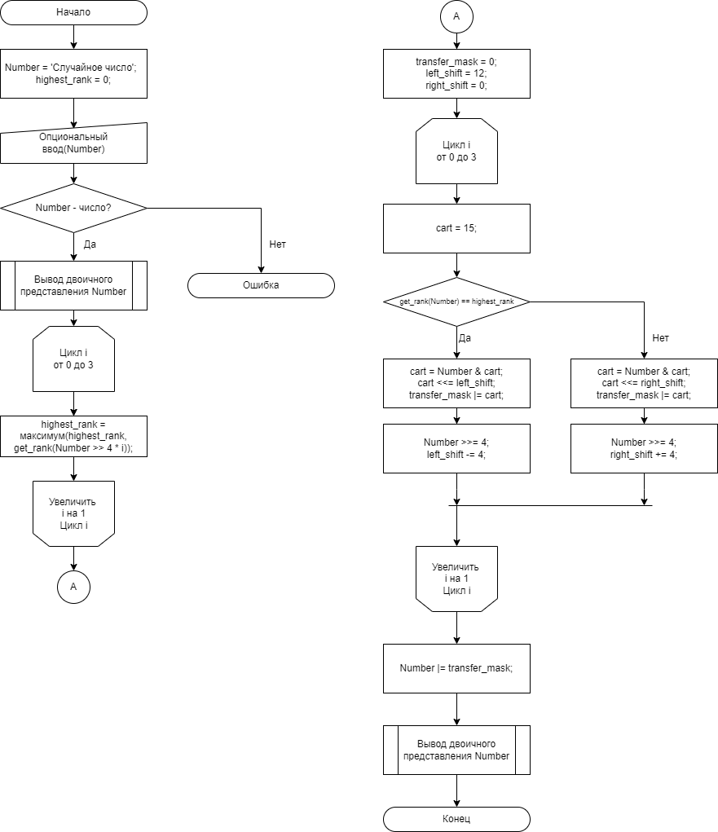

**V. Исходный код алгоритма**

#include <stdio.h>

#include <inttypes.h>

#include <stdlib.h>

#include <ctype.h>

#include <time.h>

#define Num_bits uint16_t

#define Num_spicif "%" SCNu16

void binary_output(Num_bits num, Num_bits kolvo) {

// функция двоичного вывода

Num_bits outer = 1; outer <<= (sizeof(Num_bits) * 8 - 1);

for (Num_bits i = 1; i <= kolvo * 4; ++i) {

printf("%d", ((num & outer) != 0));

outer >>= 1;

if (i % 8 == 0){

printf(" ");

}

}

printf("\n");

}

Num_bits get_rank(Num_bits nun) {

// функция получения ранга тетрады

Num_bits result = 0, chuker = 1;

for (Num_bits j = 0; j < 4; ++j) {

result += ((nun & (chuker)) != 0);

chuker <<= 1;

}

switch (result) {

case 4:

case 0:

return 4;

case 3:

case 1:

return 2;

default:

return 0;

}

}

int main(int argc, char *argv[]){

srand(time(NULL));

Num_bits Number = rand(), kolvo_tetrad = sizeof(Num_bits) * 2, highest_rank = 0,\

transfer_mask = 0, left_shift = (kolvo_tetrad * 4) - 4, right_shift = 0,

const_tetrada_shift = 4, cart = 0xf, flag = 0;

// проверка ввода пользователя

if (argc == 2) {

if (sscanf(argv[1], Num_spicif, &Number) == 0){

printf("Ошибка: \'%s\' не является числом\n", argv[1]);

return 0;

} else {

char *vvod = argv[1];

Num_bits j = 0;

while (isalnum(vvod[j])){

if (isdigit(vvod[j]) == 0){ printf("Ошибка: \'%s\' \

не является числом\n", argv[1]); return 0;}

j++;

}

}

}

// двоичный вывод

binary_output(Number, kolvo_tetrad);

// ранг тетрады определим подсчётом единиц. Если единиц 4/0 -> 4, если 3/1 -> 2,

если 2 -> 0

for (Num_bits i = 0; i < kolvo_tetrad; ++i) {

highest_rank = (highest_rank < (get_rank(Number >> 4 * i))) ? \

(get_rank(Number >> 4 * i)) : highest_rank;

}

// в случае если все тетрады highest_rank – вернём исходное число

for (Num_bits j = 0; j < 4; ++j){

flag += ((get_rank(Number >> 4 * j)) == highest_rank);

}

if (flag == kolvo_tetrad) {

binary_output(Number, kolvo_tetrad);

return 0;

}

// узнав highest_rank, перетасуем тетрады в необходимом порядке

for (Num_bits i = 0; i < kolvo_tetrad; ++i) {

cart = 0xf;

if (get_rank(Number) == highest_rank) {

cart = Number & cart;

cart <<= left_shift;

transfer_mask |= cart;

Number >>= const_tetrada_shift;

left_shift -= const_tetrada_shift;

} else {

cart = Number & cart;

cart <<= right_shift;

transfer_mask |= cart;

Number >>= const_tetrada_shift;

right_shift += const_tetrada_shift;

}

}

Number |= transfer_mask;

// двоичный вывод

binary_output(Number, kolvo_tetrad);

return 0;

}